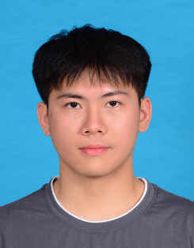**周烨**

18960296331|1752912805@qq.com 男 | 学历：本科 | 共青团员

籍贯：福建厦门

# 求职意向

# 职位：JAVA开发工程师

# 类型：JAVA后端开发

# 薪资：面议

# 技术专长

# 英语（CET-4）

# 熟练掌握常见的数据结构和算法，了解计算机组成原理及计算机网络，操作系统

# 熟练掌握各种基本编程语言，C语言，C++，Pytion，Java，PHP，Css，Js等

# 熟练掌握Java 集合框架运用、异常、反射、IO流、 多线程等

# 熟练掌握 MySQL 数据库以及常见优化手段（比如索引、SQL优化）

# 熟练掌握HarmonyOS的ArkTS技术，包括应用页面的构建，各种生命周期的使用，路由跳转等

# 熟悉 Spring 的IOC、AOP 等原理，SpringMVC 中的控制器、解析器等，Mybatis 及 Mybatis-plus 等

# 熟悉 Spring Boot， 能够进行项目的搭建、配置、开发，了解自动装配的原理

# 熟悉 Apache、Tomcat等web容器环境搭建

# 熟悉 Linux的安装配置和系统命令

# 熟悉 Shell等脚本语言

# 教育经历

**2021年9月 - 2025年6月 内蒙古农业大学 计算机科学与技术 本科 GPA:3.3**

主修课程：数据结构，计算机网络，计算机组成原理，数据库原理，web前端技术，面向对象设计与分析，嵌入式系统开发,嵌入式应用开发

# 2021学年为校新媒体中心成员，能熟练使用PS,PR,LR等数媒软件,运营校内公众号等

# 2022学年为校新媒体中心图片部副部长，擅长部员的组织和协调

# 2021学年职业生涯大赛获得院级一等奖，校级二等奖

# 2021学年度第一学期荣获“校级奖学金三等”

# 2022学年度第二学期荣获“校级奖学金一等”

# 

# 实习项目

# 2022年7月 北京雄安实习 后端开发

# 项目一: 学生成绩管理系统

# 项目描述：

# 本项目实现了用户的登录和注册，学生端查询成绩信息，教师端能进行学生信息的增删改查等

# 项目框架：

# 该项目主要分为前端和后台，由 SpringBoot+ssm+MyBatis+layui构建。前端使用layui开发,数据库方面为MySQL及Tomcat工具实现，后端使用如下技术完成：采用ssm+Javaweb技术栈实现，通过springmvc实现处理请求和响应，springBoot完成自动装配，mybatis将数据库操作和Java对象映射起来，JavaServlet API来处理http请求和过滤器相关操作等

# 项目职责：

# 在该项目中参与了前端页面搭建，后台的登录、教师端管理等模块的代码部分

# 项目结果：

# 最终项目完成开发，同时在完成项目的过程中，了解了团队开发的场景，熟悉了框架的使用。

# 2024年9月 软通动力有限公司 移动应用+后端

# 项目二: 智能家居控制APP

# 项目描述：

# 本项目实现了用户的注册、登录和个人信息管理；设备的添加、删除和配置智能设备；通过手机App远程控制家中的智能设备，设置设备的定时开关，实现自动化管理，查看设备状态和运行情况，接收异常报警信息等

# 项目框架

# 该项目主要分为应用端和后台，应用端由HarmonyOS的ArkTS技术构建，其中包括：

# 移动开发技术：使用ReactNative或Flutter进行跨平台移动应用开发，支持iOS和Android平台；

# 云计算技术：系统使用云计算技术进行数据存储、处理及备份，确保系统的高效运行和数据安全；

# API接口：提供RESTfulAPI接口，支持与其他智能家居系统的集成。

# 数据安全：采用SSL/TLS加密技术，确保数据传输的安全性；使用AES加密算法，保护用户数据的隐私；

# 后端采用 Springboot+ MyBatis技术栈实现；

# 数据库方面使用MySQL和tomcat进行设备数据的管理

# 项目架构图：

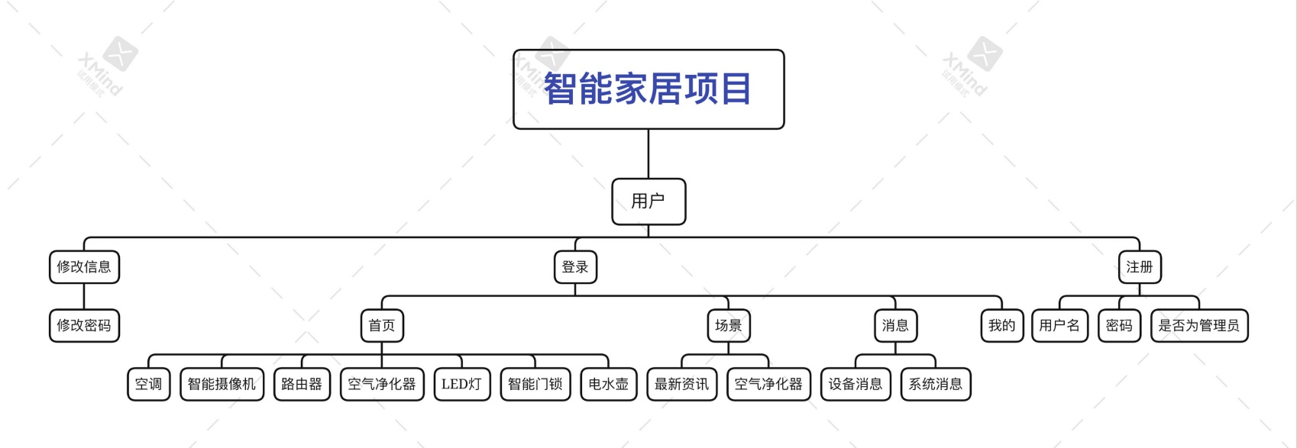

# 自我介绍

1. 做事有条理、细心冷静，对工作认真负责，具有良好的职业操守；
2. 具有优秀的思维、沟通和学习能力，够主动通过各种渠道不断丰富自己，提高解决问题的能力；
3. 适应能力强、沟通能力强、性格开朗做事有始有终。